10º FÓRUM DE EXTENSÃO E CULTURA DA UEM

MÉTODOS DE ABORDAGEM DA QUÍMICA PARA ALUNOS DO ENSINO MÉDIO
Natan Felipe Amarins Rodrigues
Márcia Regina Batista
Débora de Mello Gonçales Sant’Ana
Juliana Vanessa Colombo Martins Perles
Simone Fiore

A divulgação científica vem sendo um assunto muito abordado nos dias atuais. Nos museus esta divulgação tem por objetivo uma abordagem que possa atrair diferentes tipos de público de todas as idades e escolaridades de forma que possa entender o que esta sendo transmitido para isso utiliza-se da transposição didática. Este trabalho mostra como o ensino da química é transmitido para os alunos, pois é nesse período que eles entram em maior contato com essa e outras ciências. Para maior atenção e participação dos alunos é utilizado o método da experimentação, com o intuito de chamar a atenção e atraí-los, utilizando de métodos simples relacionados ao cotidiano. Isto mostra que a química não é uma ciência distante como muitos acreditam e sim esta presente em vários fatos ocorridos sem que nunca perceberam.

Palavras Chave: Divulgação Científica. Método de Experimentação. Química

Área Temática: Química

Coordenadora do projeto: Márcia Regina Batista mrbatista@uem.br , partamento de Análises Clínicas e Biomedicina (DAB)

Introdução

O museu é um espaço institucionalizado de memória onde há uma relação direta com o indivíduo e a sociedade através da exposição de bens culturais (LOUREIRO, 2003). Segundo Gonzalez (1992, p.19) concebe a divulgação cientifica como.”(…) a comunicação entre a ciência e a sociedade. E que tal processo reside em comunicar através de uma linguagem acessível”.
Os museus científicos tiveram sua origem no século XIX, com base no colecionismo. Foram criados com o intuito de difundir a ciência e os produtos dela derivados, é um espaço de cultura própria.
A divulgação científica vem sendo um tema muito abordado na atualidade, ganhando espaços não-formais de ensino de ciências. O grande papel do museu nada mais é que recolher, conservar, estudar e expor suas peças e seus conhecimentos de maneira a atender públicos diferenciados de indivíduos, fornecendo a eles um conhecimento diferente do que fora abordado na escola (MARANDINO, 2001).
Na área da Química a maior contribuição para a exposição de conteúdos vem da parte experimental, pois é através dela que ocorre um maior interesse e participação por parte dos alunos, é o que difere do âmbito escolar, a maneira com que o mediador aborda os conteúdos, com a finalidade de fixar e esclarecer esses temas. Esse trabalho tem como objetivo mostrar como a ciência da química é apresentada aos alunos de maneira diferenciada, com o intuito de apresentá-los como a química está presente e como ela contribui para a vida.

Metodologia

Os métodos utilizados para o ensino dos conteúdos são realizados através de práticas simples relacionadas ao dia-a-dia dos alunos, com o intuito de aproximar cada vez mais a química com o cotidiano, de maneira a despertar seu interesse. Dentre os assuntos mais abordados destacam-se os conteúdos de ácidos e bases, reações endotérmicas e exotérmicas e suas utilizações, experimentos relacionados a bafômetro e as consequências de certas dosagens de álcool no organismo e a importância do cálcio no nosso organismo. Estes dois últimos experimentos são relacionados também a biologia complementando-os.
Outro destaque do ambiente é a tabela periódica dos elementos exposta de forma mais dinâmica por possuir grande parte dos elementos químicos que servem de amostra, onde são destacados alguns elementos mais importantes e suas curiosidades. Os conteúdos são abordados de forma dinâmica e com grande participação dos alunos.

Resultados e discussões

Verificamos que ao longo do primeiro semestre, o espaço da Química no MUDI recebeu visitantes de 21 cidades diferentes do Estado do Paraná e uma cidade do Mato Grosso do Sul. Dentre as cidades de origem, merece destaque Maringá, que representou (14,21%) da origem das turmas e Paiçandu (6,6%). A maior parte das visitas foi proveniente de cidades da macro-região geográfica de Maringá.
Tabela 1 – Relação de municípios de origem e número dos visitantes do ambiente da química no MUDI vinculados ao ensino médio.
MUNICÍPIO | N° PROF | N° ALUNOS | N° DE VISITAS
Apucarana | 7 | 205 | 3
Atalaia | 3 | 17 | 2
Campo mourão | 8 | 86 | 3
Cianorte | 3 | 48 | 2
Engenheiro Beltrão | 2 | 80 | 1
Guaraçá | 3 | 21 | 1
Guaraçi | 3 | 45 | 1
Ivatuba | 2 | 25 | 1
Mandaguari | 8 | 123 | 3
Marialva | 7 | 175 | 3
Maringá | 20 | 265 | 10
Mundo novo | 2 | 39 | 1
Ourizona | 2 | 33 | 1
Paiçandú | 6 | 123 | 4
Paranavai | 2 | 72 | 1
Querencia do Norte | 3 | 38 | 1
Rondon | 1 | 31 | 1
Santa Cruz Monte Castelo | 2 | 12 | 1
Santo anotonio do caiuá | 3 | 18 | 1
Sarandi | 20 | 337 | 7
Terra Rica | 2 | 48 | 1
Umuarama | 6 | 74 | 2
TOTAL | 115 | 1865 | 51

Verificou-se que as visitas foram provenientes de 51 escolas diferentes, sendo que a maioria (86,3%) foi de escolas da rede Pública de ensino.

Tabela 2 – Frequência absoluta e relativa da categoria administrativa das escolas de origem dos visitantes do espaço da química no MUDI.
ESCOLAS | n | %
Pública | 44 | 86,3%
Particular | 7 | 13,7%
Total | 51 | 100%

Estudar a Tabela Periódica configura-se sempre um desafio, haja vista que os alunos apresentam inúmeras dificuldades em entender as propriedades periódicas e aperiódicas e, inclusive, como os elementos foram dispostos na mesma e como essas características se relacionam para a formação das substâncias. É importante abordar que na maioria dos casos, os alunos ainda não sabem como a empregar e acabam por entender que o melhor caminho é decorar os elementos mais importantes (ROSA, ROSSI, 2008). Foram então apresentadas aos alunos as curiosidades de alguns elementos e onde os mesmos são utilizados.
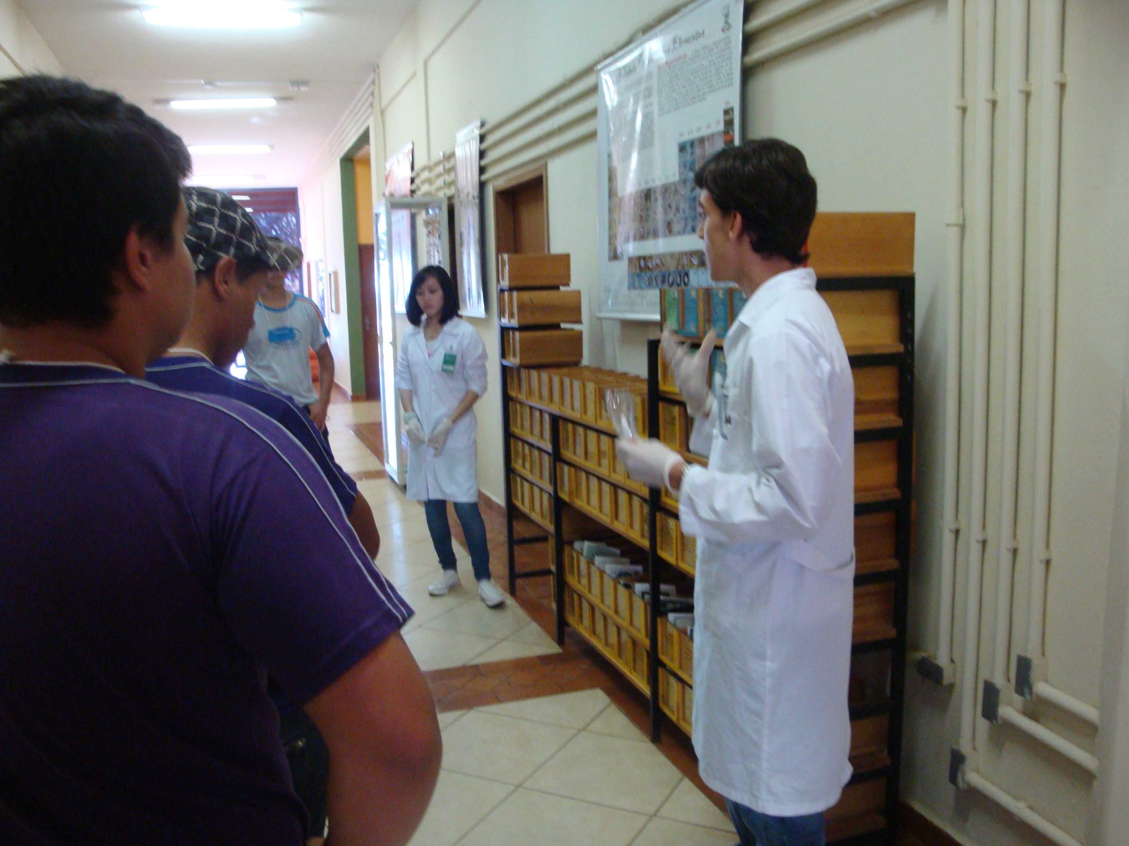

Conclusão

Quando se fala em química grande parte dos alunos assemelha a coisas ruins e chatas. Infelizmente essa visão vem sendo gerada devido à deficiência de conteúdos experimentais e também pela falta de professores capacitados na área para o ensino adequado, para melhor compreensão dos alunos foram lhes passados exemplos práticos e conhecidos isso ajuda muito na construção e entendimento de conceitos que na mente deles eram falhos ou sem nexo. Após passarem pelo ambiente da química e terem um contato um pouco maior com a parte experimental muitos acabaram mudando suas concepções e percebendo que a química está presente em todo universo. Desta forma conclui-se que é através das praticas que muitos acabam se interessando pelo conteúdo e acabam assimilando a fenômenos do cotidiano. Esse tipo de abordagem contribui de forma satisfatória para melhor visão e concepção da ciência química, assim, a experimentação completa a teoria tornando-se ambas de fundamental importância para o aprendizado dos alunos.

Referências
BONATTO, Maria Paula de Oliveira et al. Iniciação a química no museu da vida, Fiocruz: avaliando atividades experimentais interativas da bancada de Pasteur. Encontro Nacional de Pesquisa em Educação em Ciências. Florianópolis, 2009.

CHAGAS, I. Aprendizagem não formal/formal das ciências: Relações entre museus de ciência e escolas. Revista de Educação, 3 (1), 51-59. Lisboa, 1993.

GONZALES, M.I. A divulgação científica: uma visão de seu público leitor. Dissertação (Mestrado em Ciência da Computação), UFRJ, Rio de Janeiro, 1992, p.19.

LOUREIRO, José Mauro Matheus. Museu de ciência, divulgação científica e Hegemonia. Ci. Inf., Brasília, v. 32, n. 1, p. 88-95, jan./abr. 2003.

MARANDINO, Martha. Interfaces na relação museu-escola. Cad.Cat.Ens.Fís., v. 18, n.1: p.85-100, abr. 2001.
ROSA, M.I.P. e ROSSI, A.V. Educação Química no Brasil: memórias, políticas e tendências. Campinas: Átomo, 2008.
VALENTE, M. E., CAZELLI, S. e ALVES, F.:Museus, ciência e educação: novos desafios. História, Ciências, Saúde – Manguinhos, vol. 12 (suplemento), p. 183-203, 2005.

Discente do Curso de Química da Universidade Estadual de Maringá – UEM – Bolsista de Extensão
Professora Adjunta da UEM, professora do departamento de análises clínicas e biomedicina (DAB)
Professora Adjunta da UEM – Mestrado em Biociência Aplicada a Farmácia; Departamento de Ciências Morfológicas; Museu Dinâmico Interdisciplinar (MUDI)
Professora Departamento de Ciências Morfológicas
Professora do Departamento de Ciências de Goio-Erê

